Fiche …… | Connaissances de géométrie | Sol4
Vocabulaire, faces, arêtes
Entraînement 1 Lis les consignes et exécute :
Colorie une arête en rouge, une face en bleu et un sommet en vert : | Colorie deux arêtes parallèles  en rouge : | Colorie deux arêtes perpendiculaires  en rouge :
Colorie deux faces perpendiculaires en bleu : | Colorie deux faces parallèles  en bleu : | Colorie une arête en rouge, perpendiculaire à une face en bleu :

Entraînement 1 Dessine les arêtes cachées en pointillés
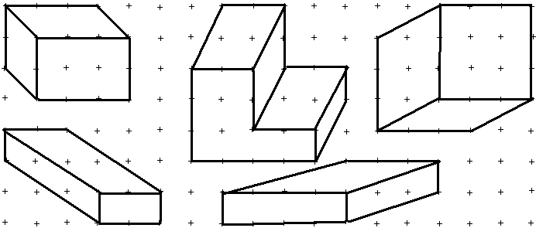

Entraînement 3 On a commencé à dessiner un parallélépipède rectangle.
Dessine les arêtes qui manquent et trace, en pointillés, les arêtes cachées.

